Конспект НОД по развитию речи

Тема: "Пересказ В. Бианки "Купание медвежат"
Цель: Совершенствовать диалогическую и монологическую речь. Учить связывать в единое целое отдельные части рассказа.
Программные задачи:
Образовательные: Учить детей последовательно и логично пересказывать литературный текст с помощью мнемотаблиц, стараясь правильно строить предложения.
Уточнить и закрепить правильное произношение звука Ж, учить произносить скороговорку с этим звуком в разном темпе: быстро, умеренно, медленно
Развивающие: Развивать у детей умение связывать в единое целое отдельные части рассказа, передавая текст точно, последовательно; давать задания на подбор синонимов, антонимов к прилагательным и глаголам;
Воспитательные:
Воспитывать у детей культуру речевого общения, интерес к художественному слову.
Воспитывать любознательность, любовь к природе и братьям нашим меньшим.
Воспитывать доброжелательность, способствовать созданию у детей радостного эмоционального настроя.
Интеграция образовательных областей: «Речевое развитие», «Познавательное развитие», «Физическое развитие», «Художественно-эстетическое развитие», «Социально-коммуникативное».
Словарная работа: пестун, бурая, шлепок, шиворот, окунать, знойный.
Предварительная работа: рассматривание картинок с изображением медведей, беседа о медведях, загадывание загадок и чтение сказок о медведе, чтение рассказа В. В. Бианки «Купание медвежат».
Материалы и оборудование: магнитная доска, картинки с изображением медведицы и медвежат, декорации леса, графические схемы, магнитофон, мяч, раскраски
Ход НОД
1.Приветствие
Дети стоят в кругу, держась за руки.
Доброе утро! Улыбнись скорее!
И сегодня день будет веселее.
Мы погладим лобик, носики и щёчки.
Будем мы красивыми, как в саду цветочки!
Разотрём ладошки сильнее, сильнее!
А теперь похлопаем смелее, смелее!
Ушки мы теперь потрём и здоровье сбережём!
Улыбнёмся снова, будьте все здоровы!

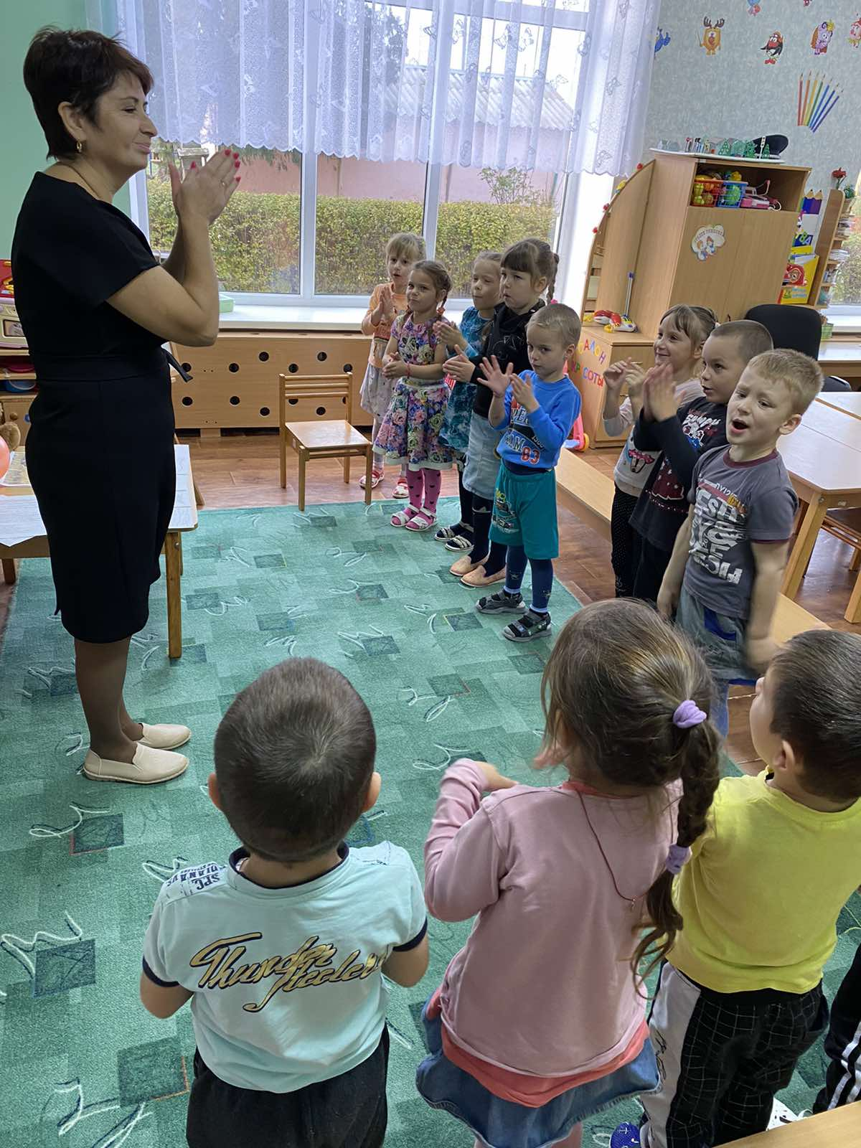

Воспитатель:-Ребята, поздоровайтесь с гостями.
2.Игровой момент
-Ребята, хотите сейчас оказаться в удивительном месте?
- Закройте все глазки ( в это время появляются деревья)
-Откройте глазки. (звучит музыка леса)
-Ребята, где мы? (в лесу)
Что вы видите?
Что вы слышите?
3.Дыхательная гимнастика «Вдыхаем аромат леса»
Вдох носом, пауза, под счёт «раз, два, три» выдох ртом.
-Кто живет в лесу? И сейчас мы познакомимся с лесным жителем
Воспитатель: Я вам загадаю сейчас загадку, а вы отгадайте о ком идёт речь.
Косолапый и большой, спит в берлоге он зимой.
Летом по лесу гуляет, в рот малину собирает.
Любит рыбу, муравьёв, отгадайте, кто таков?
Воспитатель: Догадались, что это за звери?
Ответы детей: Медведь
Воспитатель: Правильно, это медведь (показ картины с изображением медведя)
Воспитатель: Ребята, а вы знаете, почему этих животных так называют?
Ответы детей: За что этого зверя прозвали медведем?
- Медведь любит мед и ведает (знает), где его найти.
- Назовите медвежью семью (медведь, медведица, медвежата.)
-Я вас с этой семьёй сейчас познакомлю (выставляю медведица и медвежонка.)
-Ребята, скажите, пожалуйста, медведица какая? (большая, умная, заботливая).

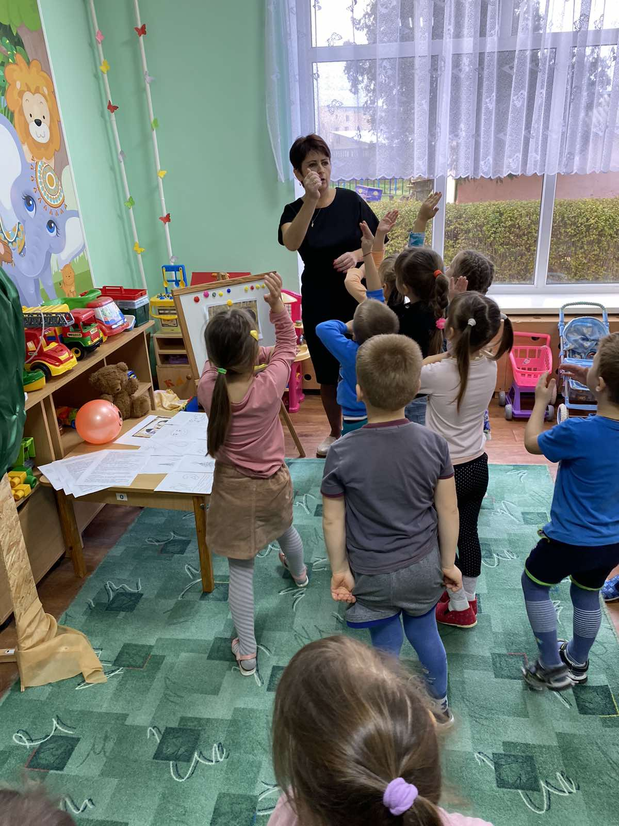

- А какие медвежата? А ты, Саша, как думаешь? Наста, ты согласна с тем, что сказал Саша? (маленькие, глупые, несмышлёные, забавные).
-Ребята, подумайте и скажите, какие у медведей шубки? (густые, мохнатые, тёплые)- индивидуальные ответы детей.
- Ребята, в летний солнечный день, как чувствуют себя медведи? (им жарко, неуютно, некомфортно).

4.Д/и "Похожие слова"
Воспитатель называет слово, дети подбирают родственные слова, передавая медвежонка. Медведица .... медведь, медвежонок, медвежата, медведушка, мед, медвежья, медвежатина...
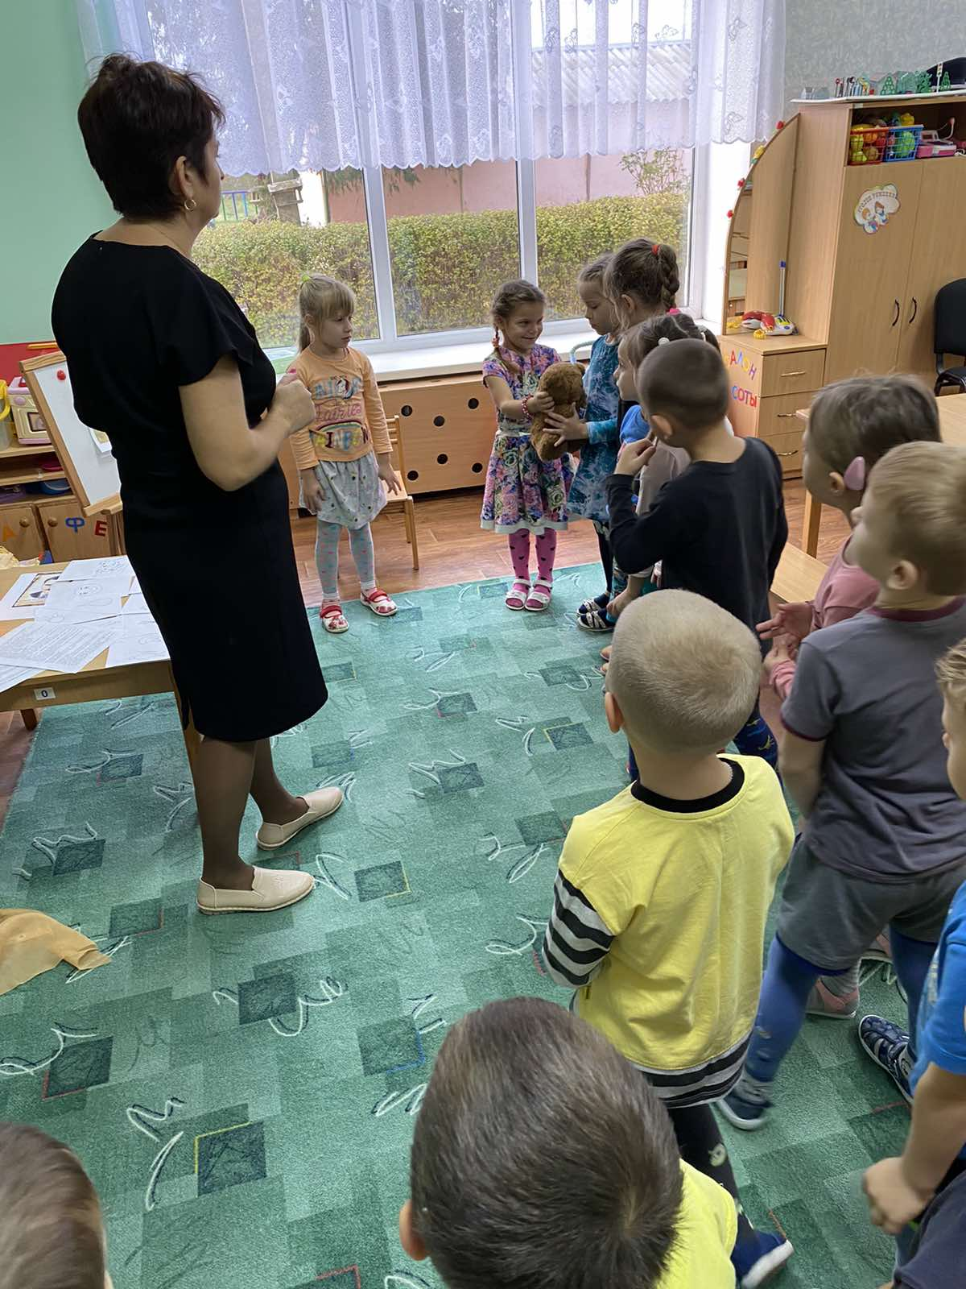

5.Сообщение темы.
Сегодня мы с вами в лесу, здесь произошла удивительная история, которую описал В. Бианки (портрет). Но прежде скажите, как называется человек, который пришел в лес охотиться. (Ответы детей) (дети садятся)

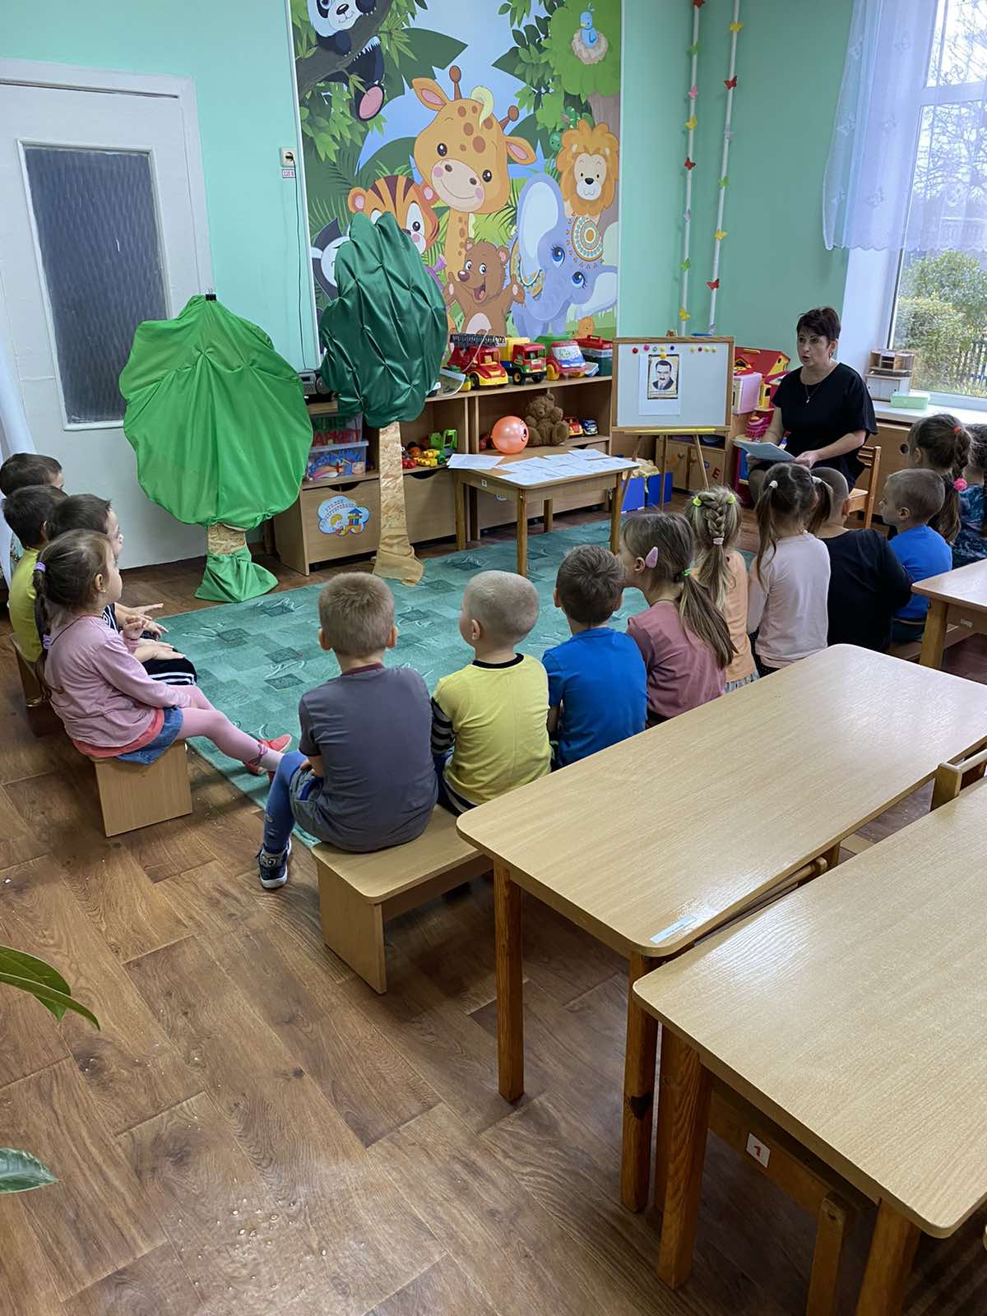

6.Чтение рассказа. Чтение рассказа В. Бианки "Купание медвежат".
Наш знакомый охотник шёл берегом лесной реки и вдруг услышал громкий треск сучьев. Он испугался и влез на дерево.
Из чащи вышли на берег большая бурая медведица, с ней два весёлых медвежонка и пестун — её годовалый сын, медвежья нянька.
Медведица села. Пестун схватил одного медвежонка зубами за шиворот и давай окунать его в речку.
Медвежонок визжал и барахтался, но пестун не выпускал его, пока хорошенько не выполоскал в воде.
Другой медвежонок испугался холодной ванны и пустился удирать в лес.
Пестун догнал его, надавал шлепков, а потом — в воду, как первого.
Полоскал, полоскал его да ненароком и выронил в воду. Медвежонок как заорёт! Тут в один миг подскочила медведица, вытащила сынишку на берег, а пестуну таких плюх надавала, что он, бедный, взвыл.
Очутившись снова на земле, оба медвежонка остались очень довольны купанием: день был знойный и им было очень жарко в густых, лохматых шубках. Вода хорошо освежила их.
После купания медведи опять скрылись в лесу, а охотник слез с дерева и пошёл домой.
7. Словарная работа:
-Ребята, вы знаете, что значит «взять за шиворот? (значить взять за воротник)
-Давайте, кто-то из вас будет медведицей, а это ее медвежонок. (даю игрушечного медвежонка)
-Покажи, как ты возьмешь медвежонка за шиворот? (ребенок показывает)
-Ребята, что сделала Милана(взяла медвежонка за шиворот)
-Покажи, как медведица «надавала шлепков» (ребенок показывает)
-Как медведица окунала медвежонка? (ребенок показывает)
-Давайте вместе покажем, как она окунала медвежат.

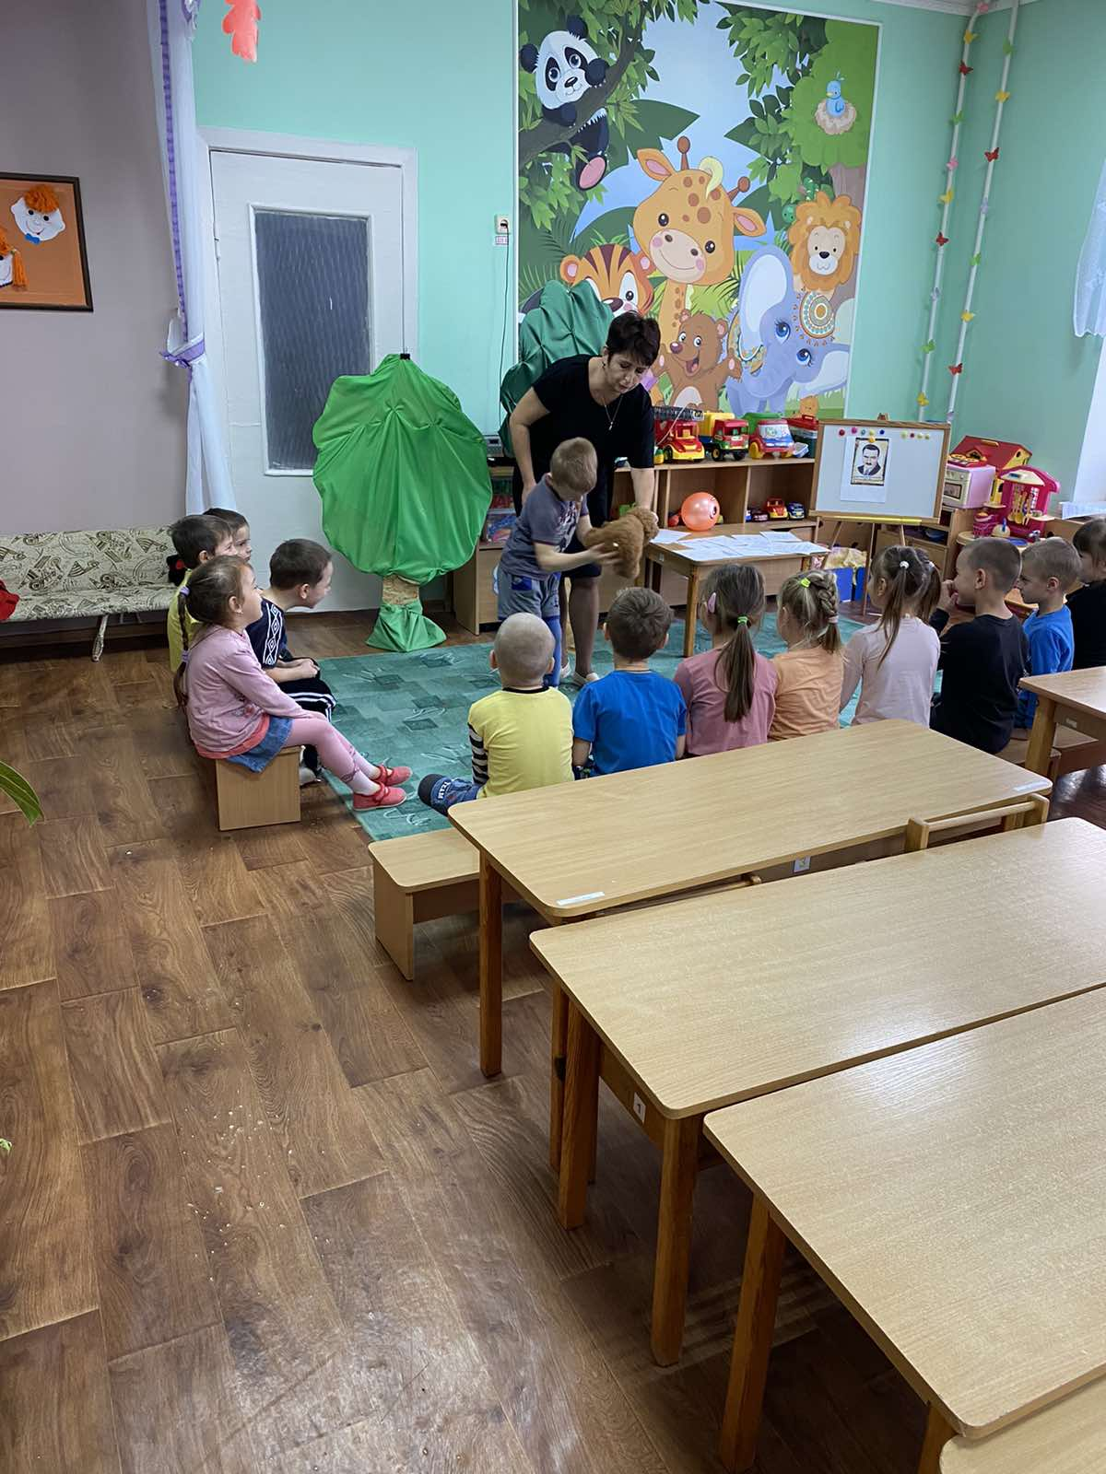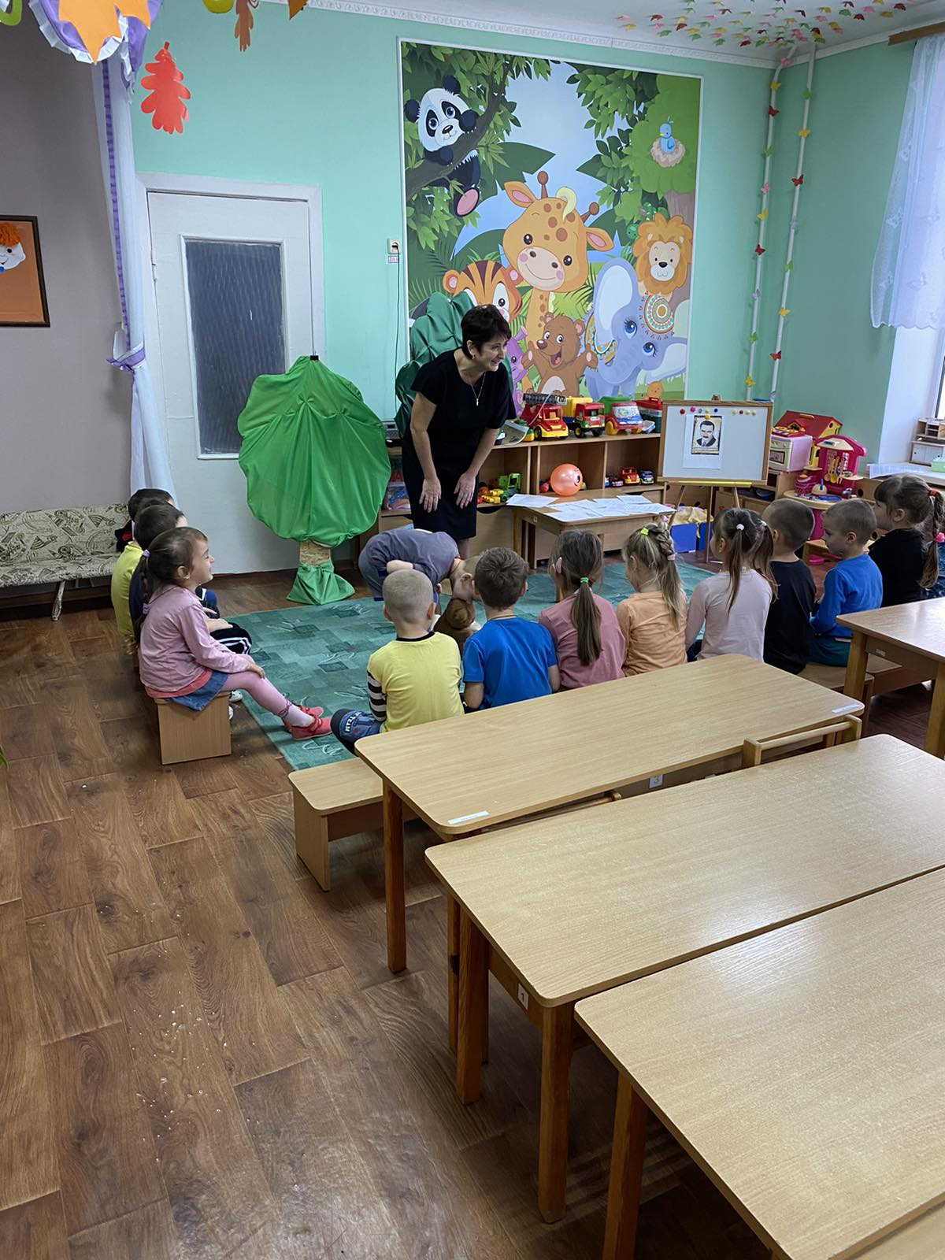

8. Гимнастика для глаз «Чудеса»
Закрываем мы глаза, вот какие чудеса(Закрывают оба глаза,)
Наши глазки отдыхают, упражнения выполняют. ( Продолжают стоять с закрытыми глазами.)
А теперь мы их откроем, через речку мост построим. ( Открывают глаза, взглядом рисуют мост.)
Нарисуем букву о, получается легко (Глазами рисуют букву о.)
Вверх поднимем, глянем вниз, ( Глаза поднимают вверх, опускают вниз.)
Вправо, влево повернем, (Глаза смотрят вправо-влево.)
Заниматься вновь начнем.
9.Работа по содержанию рассказа.
Беседа по содержанию рассказа и составляют план по мнемотаблицам.
- Ребята, вам понравился рассказ (подберите графический рисунок)
-Кто шёл берегом лесной реки? - 1
-Почему он влез на дерево? 2, 3
-Чего он испугался?
-Вспомните, как писатель описал появление медведицы? ( Из чащи вышли на берег большая бурая медведица и с ней два весёлых медвежонка и пестун).
4
- Кто такой пестун? (Пестун - медвежонок старше года, оставшийся при матери, нянька)
- Что пестун сделал с первым медвежонком? (Пестун одного медвежонка зубами за шиворот и давай окунать в речку). 4
- Что делал медвежонок? (Медвежонок визжал и барахтался..).
- А пестун что делал? (пестун не выпускал его, пока хорошенько не выполоскала в воде.).
-Ребята, как вы понимаете выражение: «выполоскала в воде»? (она окунала медвежонка в воде в разные стороны). Покажите как выполоскал.
- А как поступил второй медвежонок? (пустился удирать в лес). 5.
- Чего он испугался? (холодной ванны).
- Как он бежал? (пустился удирать, т. е. очень быстро).
- Как пестун наказал медвежонка? (догнал и надавал шлепков). 6
- Как чувствовали себя медвежата после купания? ( Оба медвежонка остались очень довольны купанием). 7
- Почему они остались довольны? ( День был знойный и медвежатам было очень жарко в густых, мохнатых шубках). 8
- Чем закончилась история? (После купания медведи скрылись в лесу, а охотник слез с дерева и пошёл домой). 9
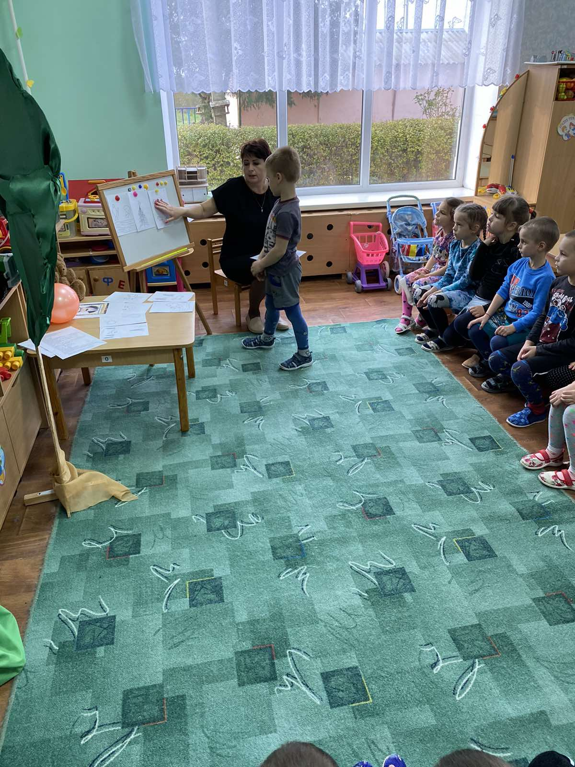
10.Физминутка "Медведь"
Вышел из лесу медведь ( шагаем в перевалку на месте)
Стал он в стороны смотреть ( повороты)
Вправо, влево повернулся ( соответствующие движения )
Вверх взглянул и вниз присел ( приседание)
Землянику увида быстро в рот её собрал. (движения рукой)
11.Вторичное чтение.
А сейчас я предлагаю оправиться к реке и понаблюдать за медвежатами.
- А сейчас, дети, я прочитаю вам рассказ ещё раз, после чего послушаю ваши пересказы этого замечательного рассказа В.Бианки «Купание медвежат». (чтение текста)
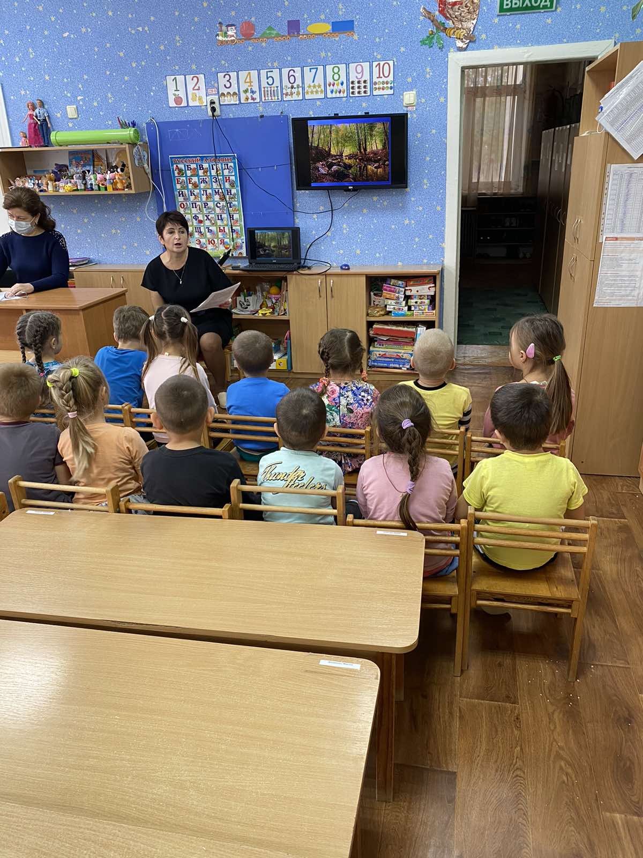

- Пересказать такой рассказ одному сложно. А если разбить текст на части, его можно пересказать втроем или даже вчетвером. Сначала надо рассказать о том, как полоскали первого малыша. А потом? Как купали второго медвежонка. И чем завершить пересказ? (выкупанные медвежата остались довольны).
- Ваш пересказ должен быть последовательным и выразительным. В своем пересказе используйте такие красивые слова и выражения как: «в густых лохматых шубках» , «знойный жаркий день», «большая бурая медведица», веселые медвежата, барахтался, визжал, чаща, вода освежила.
- А теперь давайте послушаем ваши пересказы. Кто желает?
(спросить 3-5 детей. После каждого пересказа дать анализ, с учетом требований).
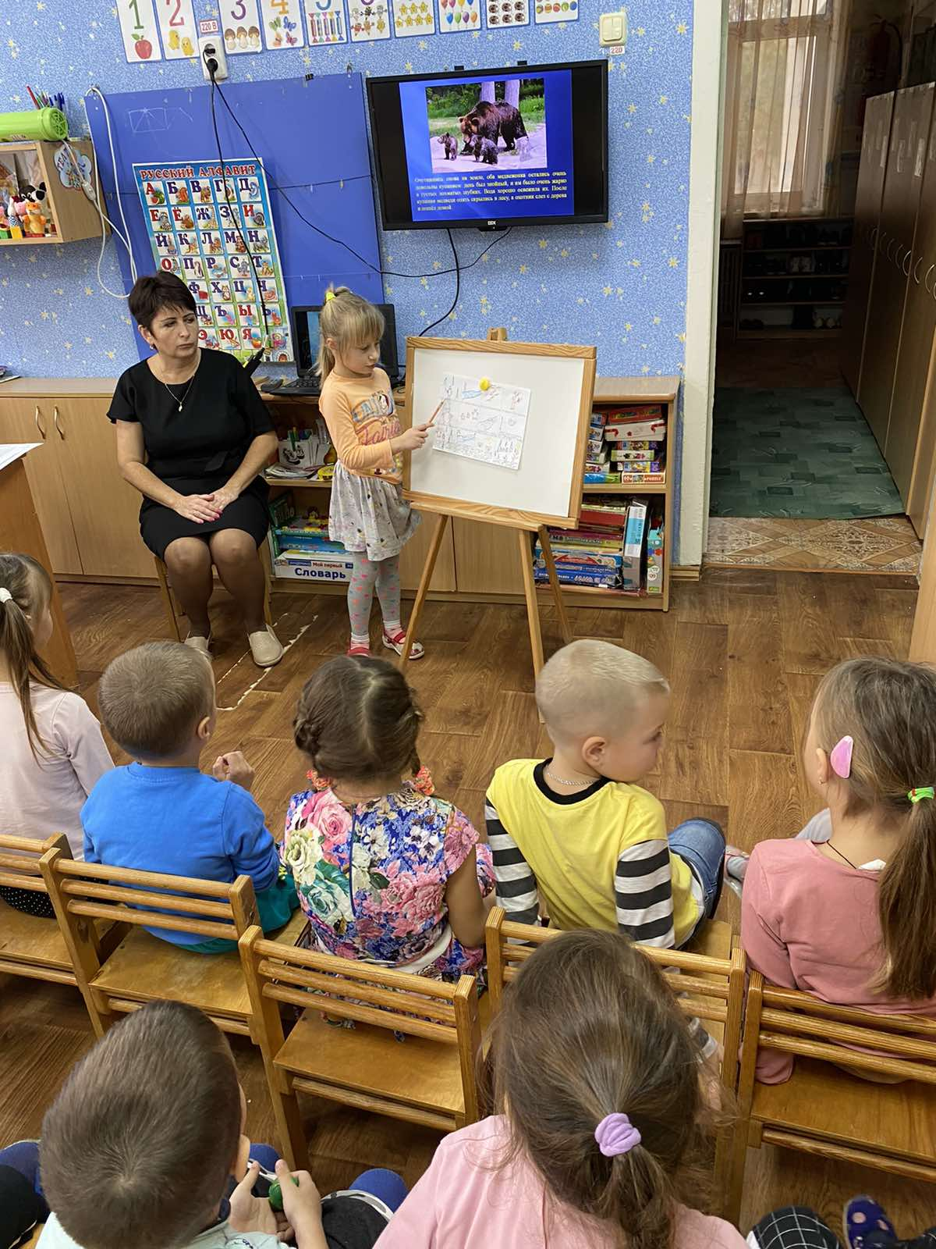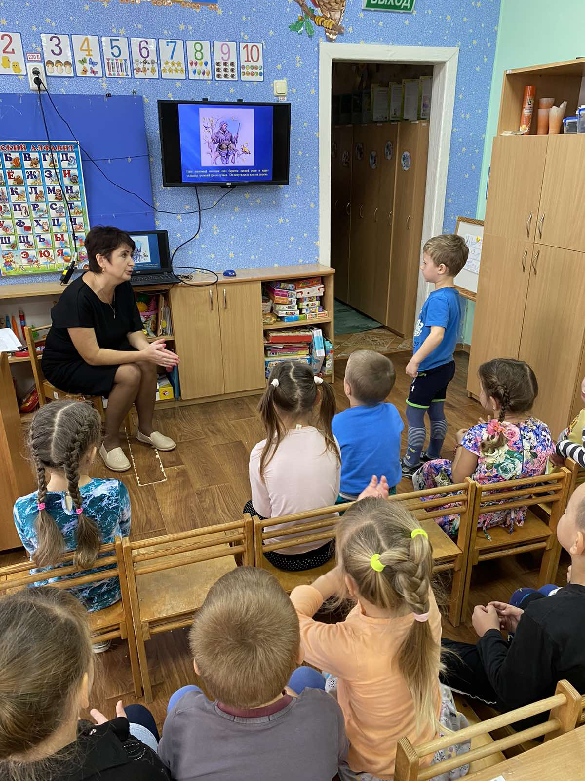

- Вам понравились пересказы ваших товарищей? (ответы детей)
- А чей пересказ вам понравился больше всего? (ответы детей). А чем он вам понравился? (Если дети затрудняются ответить, то помогаю им.)
- У Насти был выразительный, близкий к тексту пересказ. В своем пересказе она использовала красивые и нужные слова и выражения.
12. Пальчиковая гимнастика Медвежонок!
(левая рука, большим пальцем касаемся других пальцев)
Медвежонок в гости шел, к рыжей белке он зашел,
И на озеро к бобру, и к ежу зашел в нору.
Даже к комаришке заходил наш мишка.
(правая рука)
Медвежонок в гости шел,
К серой зайке он зашел,
И в гнездо залез к орлу
И к лисе зашел в нору.
Даже к серой мышке заходил наш мишка.
Будьте внимательны, я сейчас голосом выделю в слове медвеЖонок звук, а вы определите, и назовите этот звук.
Воспитатель выделяет голосом в слове медвежонок звук Ж и спрашивает, чья это песенка (песенка жука).
- Я буду называть слова, а вы ловите жука, если услышите в слове его песенку (журавль, шапка, жук, шмель, жаба, желудь)
13.Игра «Доскажи словечко»
А сейчас, мы с вами поиграем в игру «Доскажи словечко». Я буду называть взрослое животное, а вы – его детёнышей.
- У ежа – кто? (ежата)
- У ужа- кто? (ужата)
- У медведя- кто? (медвежата) (педагог повторяет скороговорку в медленном темпе).
Повторим вместе: У ежа ежата, у ужа ужата, у медведя – медвежата.
14.Игра с мячом "Скажи какой?"
Воспитатель: Скажите, медведица какая?
- Умная, как .... (мама)
- Мудрая, как .... (сова, бабушка)
- Сильная, как .... (папа, подъемный кран)
- Большая, как .... (слон, дом)
- Строгая, как .... (учитель, милиционер)
- Неуклюжая, как .... (тюлень)
- Толстая, как .... (морж)
- Высокая, как .... (жираф)

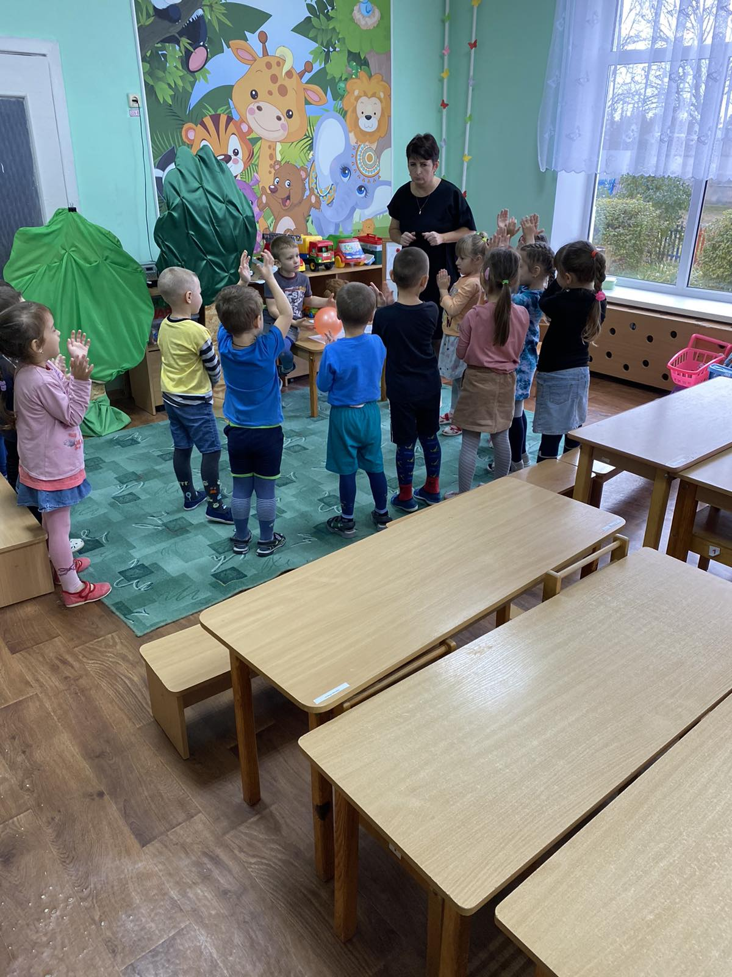

15.Подведение итогов.
- Чему мы сегодня учились на занятии?
- Кто автор? Как называется рассказ?

- А что понравилось больше всего тебе, Степа?А что нового сегодня узнала Ксения ? Полина? Богдан? Сегодня вы учились пересказывать рассказ В.Бианки «Купание медвежат». Вы очень хорошо отвечали, у многих получился интересный рассказ, все были внимательными. Молодцы.
- Я благодарю вас за вашу работу и ваше настроение.
Медвежата вам приготовили сюрприз.
- А нам пора возвращаться в детский сад.
Закрывайте ваши глазки . 1,2,3,4,5 Вот мы в садике опять.

